### **Задание 1**

#### **Описание задания**

Перед вами стоит задача настроить DHCP-сервер в Linux.

#### **Требование к результату**

* Вы должны отправить файл с выполненным заданием.
* К выполненной задаче добавьте скриншоты настройки и работающего DHCP-сервера.
* Для выполнения заданий вы можете использовать дистрибутив на ваш выбор (Deb-дистрибутив или CentOs).

#### **Процесс выполнения**

1. Запустите программу VirtualBox
2. В программе VirtualBox загрузите операционную систему Ubuntu, если она у вас не установлена в качестве основной системы.
3. Установите DHCP-сервер: *sudo apt-get install isc-dhcp-server -y*
4. Настройте DHCP-сервер так, чтобы клиенту выдавался ip-адрес, ip-адрес dns-сервера и максимальное время аренды адреса было 8 часов.
5. Запустите службу DHCP: *sudo systemctl start isc-dhcp-server.service*

### **Решение 1**

TESTBED выступает в роли DHCP и TFTP сервера под убунтой, TESTBED 2 в роли DHCP клиента под убунтой. Сервер имеет такие настройки DHCP и netplan:  
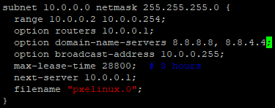

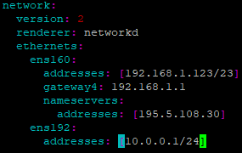

Клиент TESTBED 2:

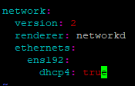

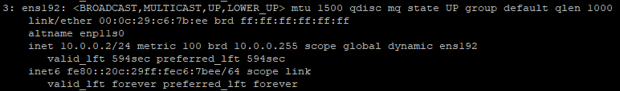

Без изысков, просто подтягивает клиентский адрес. Пинг до сервера проходит:  
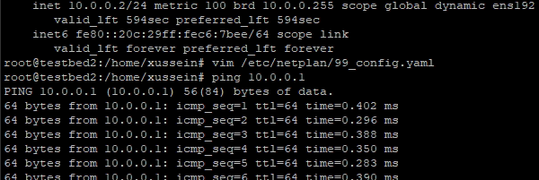

### **Задание 2**

#### **Описание задания**

Перед вами стоит задача создать и настроить PXE-сервер.

#### **Требование к результату**

* Вы должны отправить файлы с выполненным заданием
* К выполненной задаче добавьте скриншоты с конфигурацией PXE-сервера и его работоспособность.
* Для выполнения заданий вы можете использовать дистрибутив на ваш выбор (Deb-дистрибутив или CentOs).

#### **Процесс выполнения**

1. Запустите программу VirtualBox
2. В программе VirtualBox загрузите операционную систему Ubuntu, если она у вас не установлена в качестве основной системы.
3. Установите TFTP-сервер: *sudo apt-get install tftpd-hpa*
4. Создайте директорию для TFTP-сервера.
5. В файле “tftp-hpa” TFTP-сервера укажите выделенный ip-адрес или адрес loopback-интерфейса.
6. Также в дополнительных опциях TFTP-сервера разрешите создавать новые файлы.
7. Перезагрузите TFTP-сервер: *service tftp-hpa restart*
8. Создайте в директории TFTP-сервера какой-нибудь файл
9. Проверьте работоспособность PXE-сервера, либо загрузив с него файл по сети, либо подключившись TFTP-клиентом.
10. Выполните скриншоты и ответ внесите в комментарии к решению задания.

### **Решение 2**

Настройки tftp-hpa:

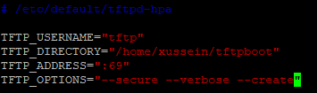

Запустим службу, закинем файлы с клиента и скачаем с сервера:

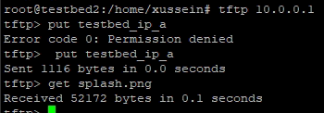  
Видно что ругается сначала на недостаточные права, делаем chmod на сервере:

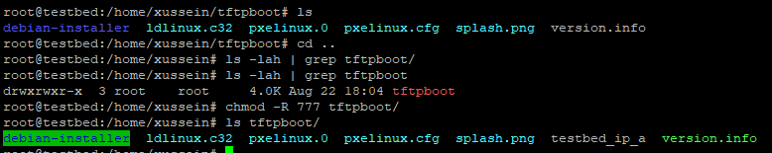

На сервере уже лежит установочный образ kali linux, можно запустить третью пустую EMPTY машину, в такой топологии, рядом с остальными:

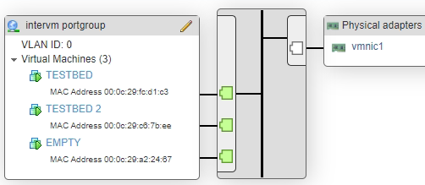

Подтягивает DHCP:

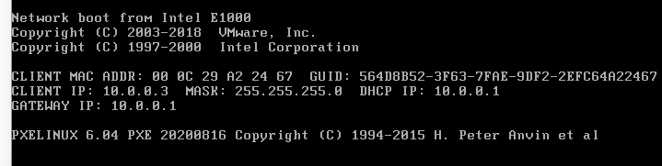

Запускает установку:  
